[青岛大学附属医院呼吸内科论文，不同条件下的图片 “撞脸” 引风波](https://mp.weixin.qq.com/s?__biz=MzkyMjc5NDM3Nw==&mid=2247492392&idx=1&sn=236e72ae2a70d86fed5a6b3fb336a64d&chksm=c036da3b464c8771effb101dd9577017f2ae4ca4d969c5b2b24b90400130c43d62f98c88f7b7&scene=126&sessionid=1742142813)

学术君[学术警示录](javascript:void(0);)2025-03-15 23:53:53浙江



**论**

**文**

**信**

息

?

2018年，主要分别来自山东省日照市人民医院内科呼吸科，青岛大学附属医院呼吸内科的 Xia Li , Fang Li , Fangfang Wang , Jinfeng Li , Cunzhi Lin , Jianxin Du （通讯作者）在 OncoTargets and Therapy 期刊发表了一篇题目为：Resveratrol inhibits the proliferation of A549 cells by inhibiting the expression of COX-2 的论文。

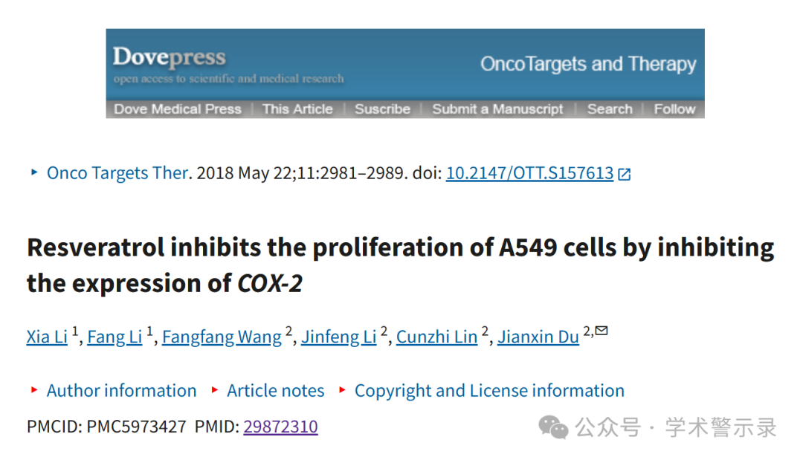

**质**

**疑**

**信**

**息**

?

**2025年3月，国际著名职业学术打假人Sholto David 博士在 Pubpeer 论坛发表评论：**

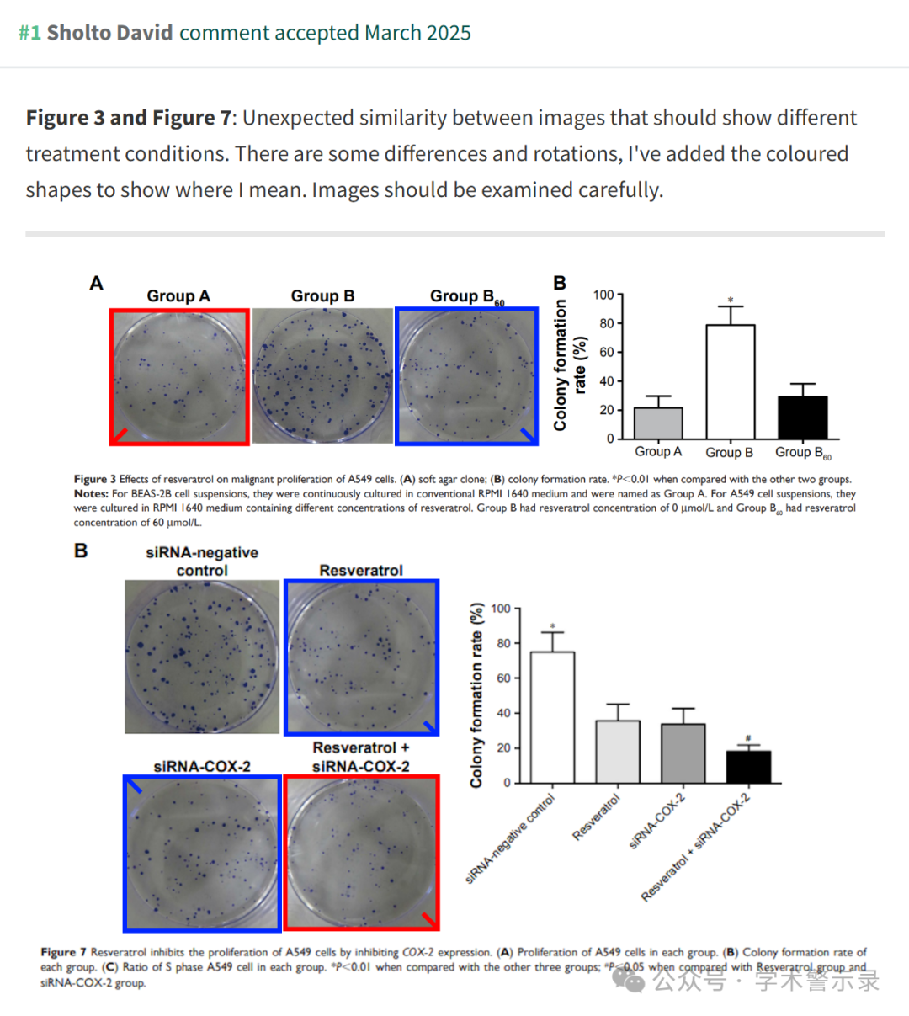

信息来源：

https://pubpeer.com/publications/DB3A72B7D5F66307BD8BA4CC293278

免责声明：

本文中的所有信息均源自学术网站及已公开资料。我们虽努力确保信息的准确性与完整性，但无法对此做出绝对保证。若发现纰漏或不实之处，请联系公众号后台。

